3 priedas
FUNKCINIO TRIKOTAŽO KOMPLEKTO
TECHNINĖ SPECIFIKACIJA

I SKYRIUS
BENDRIEJI NUOSTATAI

- Vyrų ir moterų funkcinį trikotažo komplektą (toliau – komplektas/gaminys) sudaro džemperis ir kelnės (2 pav.). Moterų komplekto modelis siuvamas pagal moterų figūros konstravimo reikalavimus.
- Komplektai tamsiai mėlynos spalvos, tamsiai mėlyna spalva turi būti artima pagal PANTONE TEXTILE spalvų katalogą kodui 19-4023 TCX.
- Komplektai siuvami iš megztos medžiagos (medžiagos sudėtis – poliesteris/medvilnė/elastanas), kurios techninės charakteristikos nurodytos 1 lentelėje. Atitiktį reikalavimams įrodantys dokumentai – paskelbtosios (notifikuotos) institucijos atlikto bandymo protokolai. Juose turi būti tiksli ir išsami informacija, patvirtinanti medžiagos atitikimą reikalavimams. Bandymų metodai turi atitikti 1 lentelėje nurodytus bandymo metodus, o reikšmės turi būti ne blogesnes už reikalaujamas reikšmes. Bandymo protokolai turi būti ne senesni kaip 5 metų.
1 lentelė. Funkcinio trikotažo komplekto medžiagos techninės charakteristikos
Eil. Nr. | Rodiklio pavadinimas, dimensija | Rodiklio reikšmė | Bandymų metodo žymuo
1. | Pluoštinė sudėtis, % | Medvilnė 50±3  Poliesteris 47±3  Elastanas 3±1 | LST EN ISO 1833-2
2. | Paviršinis tankis, g/m² | 210±10 | LST EN 12127
3. | Matmenų pokytis išskalbus ir išdžiovinus* (metmenys/ataudai), % | Nuo -3 iki +3 | LST EN ISO 5077*
3. | * Skalbimo ir džiovinimo procedūros pagal LST EN ISO 6330 (skalbimo procedūra – 4N (40±3ºC, džiovinimo būdas - F (būgninis džiovinimas, maksimali temperatūra 60ºC)).
4. | Bendroji drėgmės transportavimo geba (OMMC) | ≥0,4 | AATCC 195
5. | Nusidažymo atsparumas, balais:
5. | - sausai trinčiai | ≥4-5 | LST EN ISO 105-X12, -X16
5. | - šlapiai trinčiai | ≥3-4 | LST EN ISO 105-X12, -X16
5. | - dirbtinei šviesai | ≥3-4 | LST EN ISO 105-B02
5. | - skalbimui prie 60º C | ≥4-5 | LST EN ISO 105-C06
5. | - prakaitui | ≥4-5 | LST EN ISO 105-E04
6. | Spalvų skirtumas ∆Ecmc | ≤1,5 | LST EN ISO 105-J03**
6. | **Reikalavimas taikomas suderinus gamybinį pavyzdį-etaloną ir pagal sutartį tiekiamiems gaminiams
 | Pynimas | dvigubasis skersinis kombinuotasis | LST EN ISO 8388
- Gaminių siuvimui naudojama medžiaga (pluoštas) turi atitikti minimalius aplinkos apsaugos kriterijus, nustatytus Aplinkos apsaugos kriterijų taikymo, vykdant žaliuosius pirkimus, tvarkos aprašo (toliau – Tvarkos aprašas), patvirtinto Lietuvos Respublikos aplinkos ministro 2022 m. gruodžio 13 d. įsakymu Nr. D1-401 „Dėl Lietuvos Respublikos aplinkos ministro 2011 m. birželio 28 d. įsakymo Nr. D1-508 „Dėl produktų, kurių viešiesiems pirkimams ir pirkimams taikytini aplinkos apsaugos kriterijai, sąrašo, aplinkos apsaugos kriterijų ir aplinkos apsaugos kriterijų, kuriuos perkančiosios organizacijos ir perkantieji subjektai turi taikyti pirkdami prekes, paslaugas ar darbus, taikymo tvarkos aprašo patvirtinimo“ pakeitimo“, 2 priedo IX skyriuje „Tekstilės gaminiai“:
  - Pluoštuose neturi būti (arba jų koncentracija produkte mažesnė kaip 0,1 proc. pagal masę) cheminių medžiagų, pripažintų didelį susirūpinimą keliančiomis cheminėmis medžiagomis (angl. SVHC) ir įrašytų į kandidatinį autorizuotinų cheminių medžiagų sąrašą pagal REACH reglamentą.
  - Pluoštuose negali būti kenksmingų cheminių medžiagų arba jų kiekiai negali viršyti nurodytų koncentracijos ribų: azodažikliai (koncentracijos ribos – 30 mg/kg); formaldehido likučių galutiniame gaminyje ribinė vertė – 75 ppm; pagalbinės medžiagos: nonifenolio ir oktifenolio (koncentracijos ribos – bendras kiekis mažesnis kaip 100 mg/kg); nonilfenoletoksilatų ir oktilfenolioetoksilatų (koncentracijos ribos – bendras kiekis mažesnis kaip 100 mg/kg).
  - Poliesterio pluoštas turi būti 100 proc. pagamintas iš perdirbtų atliekų.
  - Medvilnės pluoštas turi būti sudarytas iš ne mažiau kaip: 20 proc. organiškai išgautos medvilnės arba 10 proc. perdirbtos medvilnės pluošto.
  - Atitiktį 4.1 ir 4.2 papunkčių reikalavimams įrodantys dokumentai: bandymų ataskaita, pripažintos įstaigos arba paskelbtosios (notifikuotos) institucijos atlikto bandymo protokolas, EU Ecolabel arba kitas I tipo ekologinis ženklas, atitinkantis standartą LST EN ISO 14024 „Aplinkosauginiai ženklai ir aplinkosauginės deklaracijos. I tipo aplinkosauginis ženklinimas. Principai ir procedūros“, OEKO-TEX® STANDARD 100 sertifikatas arba kitas lygiavertis įrodymas (pvz., EU Ecolabel, Nordic Swan, Blue Angel, El Distintiu, Milieukeur, Österreichisches Umweltzeichen, NF Environnement, The Hungarian Eco-label, Polish Eco Mark-Znak EKO ir t. t.).
  - Atitiktį 4.3 ir 4.4 papunkčių reikalavimams įrodantys dokumentai: bandymų ataskaita, sertifikatas, gamintojo (ar) tiekėjo deklaracija, rašytinis patvirtinimas, saugos duomenų lapas ar kitas lygiavertis dokumentas, kuriuo įrodoma atitiktis taikomiems reikalavimams.
- Komplektai gaminami ir ženklinami pagal jų dydžius, pagrįstus kūno matmenimis, išmatuotais centimetrais. Matavimo procedūros ir matmenų žymėjimas turi atitikti galiojančių standartų LST EN ISO 8559-1 „Drabužių dydžių žymėjimas. 1 dalis. Kūno matavimai skirtos antropometrinės apibrėžtys“, LST EN ISO 8559-2 „Drabužių dydžių žymėjimas. 2 dalis. Pirminių ir antrinių matmenų rodikliai“ ir LST EN 13402-3 „Drabužių dydžių žymėjimas. 3 dalis. Dydžių ženklinimas pagal kūno matmenis ir intervalus“ reikalavimus ir šios specifikacijos reikalavimus.
- Ženklinimo etiketėje turi būti ūgį ir dydį nurodančios piktogramos (1 pav.). Krūtinės apimtis, juosmens apimtis ir ūgis piktogramoje turi būti pažymėti intervalais pagal standarto LST EN 13402-3 reikalavimus ir šios specifikacijos reikalavimus. Intervalai – tai esančių kūno matmenų ribos (2-5 lentelės).Virš piktogramos turi būti nurodytas dydžio kodas (ūgis/dydžio raidinis kodas).
2 lentelė. Vyrų standartiniai ūgiai
Ūgis | 160 | 168 | 176 | 184 | 192 | 200 | 208
Ribos, cm | 156–164 | 164–172 | 172–180 | 180–188 | 188–196 | 196–204 | 204–212
3 lentelė. Vyrų standartiniai dydžiai
Dydis (raidinis kodas) | XXS | XS | S | M | L | XL | XXL | 3XL
Krūtinės apimties ribos, cm | 70–78 | 78–86 | 86–94 | 94–102 | 102–110 | 110–118 | 118–126 | 126–138
Juosmens apimties ribos, cm | 58–66 | 66–74 | 74–82 | 82–90 | 90–100 | 100–110 | 110–120 | 120–135
4 lentelė. Moterų standartiniai ūgiai
Ūgis | 156 | 164 | 172 | 180 | 188 | 196
Ribos, cm | 152–160 | 160–168 | 168–176 | 176–184 | 184–192 | 192–200
5 lentelė. Moterų standartiniai dydžiai
Dydis (raidinis kodas) | XXS | XS | S | M | L | XL | XXL | 3XL
Krūtinės apimties ribos, cm | 66–74 | 74–82 | 82–90 | 90–98 | 98–108 | 108–120 | 120–132 | 132–144
Klubų apimties ribos, cm | 74–82 | 82–90 | 90–98 | 98–106 | 106–114 | 114–123 | 123–133 | 133–143

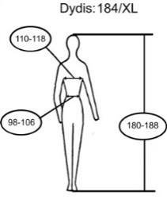
1 pav. Piktogramos pavyzdys
- Gaminiai turi būti gaminami pagal pateiktas matų lenteles (6-7 lentelės). Gaminių matmenys pagal dydžius nurodyti lentelėse, o matavimo vietos brėžiniuose (3-4 pav.).
- Techninėje specifikacijoje visi matmenys pateikti vyrų komplekto baziniam dydžiui 184/M (ūgio intervalai – 180-188 cm, krūtinės apimties intervalai – 94-102 cm, juosmens apimties intervalai – 82-90 cm).
- Gaminių ženklinimas turi būti lietuvių kalba ir atitikti Lietuvos Respublikoje galiojančią tvarką. Piktogramos ir ženklai turi būti pakankamai dideli, lengvai įskaitomi.
- Kairėje šoninėje gaminio siūlėje tvirtinamoje tekstilinėje satino ženklinimo juostelėje turi būti nurodyta informacija: gamintojas; tikslus gaminio pavadinimas (turi atitikti nurodytą sutartyje); kilmės šalis; dydžio kodas (ūgis/dydis); pagaminimo data (metai/mėnuo); medžiagos pluoštinė sudėtis; priežiūros simboliai; QR kodas su informacija naudotojui (žr. II skyrius).
- Išorinėje etiketėje turi būti ši informacija: gamintojas, tikslus gaminio pavadinimas (turi atitikti nurodytą sutartyje); kilmės šalis; dydžio žymėjimas su piktograma; pagaminimo data (metai, mėnuo); medžiagos pluoštinė sudėtis; priežiūros simboliai, QR kodas su informacija naudotojui (žr. II skyrius)..
- Komplektas turi būti sukomplektuotas. Džemperis ir kelnės sulankstomi ir įdedami kartu į polietileninį maišelį. Ant polietileninio maišelio lipduku tvirtinama išorinė etiketė, kurioje nurodomas gamintojo pavadinimas, tikslus gaminio pavadinimas (turi atitikti nurodytą sutartyje) ir ūgis/dydis.
- Gaminiai pakuojami į tvirtas (atsparias ilgam sandėliavimui ir daugkartiniams transportavimams) kartonines dėžes pagal dydžius ne daugiau kaip po 20 vnt. Vienoje dėžėje turi būti tik vieno ūgio ir dydžio gaminiai. Kiekviena dėžė turi būti paženklinta ne mažiau kaip ant dviejų jos šonų tvirtinamomis etiketėmis su ilgai išliekančia ryškiai matoma informacija: gavėjo pavadinimas, gamintojo (tiekėjo) pavadinimas, tikslus gaminio pavadinimas (turi atitikti nurodytą sutartyje), dydžiai ir jų kiekiai, sutarties data ir numeris, užsakymo data ir numeris.
- Gaminiams turi būti suteikta ne trumpesnė kaip 12 (dvylikos) mėnesių garantija, skaičiuojama nuo Prekės perdavimo–priėmimo akto pasirašymo dienos.
- Techninėje specifikacijoje konkretūs modeliai, šaltiniai, standartai, konkretūs procesai ar prekės ženklai, patentai, tipai, konkreti kilmė arba gamyba apima ir jiems lygiaverčius produktus ar procesus (t. y. tiekėjas gali siūlyti ir atitinkamus lygiaverčius produktus ir procesus, nepriklausomai nuo to, ar šalia yra prierašas „arba lygiavertis“, ir lygiavertiškumą privalo įrodyti).

II SKYRIUS
INFORMACIJA, KURIĄ PRIVALOMA PATEIKTI SU QR KODU NAUDOTOJUI

- Pateikiant informaciją vartotojui apie tekstilės gaminius, visa informacija turi būti tiekiama naudotojui lietuvių kalba, aiški, išsami ir atitikti teisiniams reikalavimams. Toliau pateikiama pagrindinė informacija, kuri turėtų būti nurodoma su QR kodu:
  - Prekės pavadinimas ir modelis.
  - Gamintojas, tiekėjas ir kilmės šalis.
  - Gamybos data ir partijos numeris (sutarties ir užsakymo numeris).
  - Audinio savybės: pluoštinė sudėtis, Svoris (gramai/kvadratiniam metrui). audinio tipas ir konstrukcija: (pvz., ripstop, tvilas, flisas ir pan.).
  - Atsparumas ir ilgaamžiškumas: nudažymo atsparumas sausai trinčiai, šlapiai trinčiai, dirbtinei šviesai, skalbimui prie 60º C, prakaitui.
  - Priežiūros instrukcija: standartizuoti priežiūros simboliai (pagal ISO 3758) ir aiškias tekstines instrukcijas, rekomendacijos, prailginančios gaminio tarnavimo laiką (patarimai, kaip tinkamai skalbti, džiovinti ir lyginti, kad uniforma ilgiau išlaikytų savo funkcines savybes ir išvaizdą, nurodyti, ar galima naudoti audinių minkštiklius.
  - Funkcinės savybės ir detalės: trumpas gaminio aprašymas, informacija apie kišenių skaičių, vietą, užsegimus, reguliavimo galimybės ir pan.
  - Gaminio matų lentelės.
III SKYRIUS
PAVYZDŽIAI - ETALONAI
- Konkursui turi būti pateikti vyrų ir moterų funkcinių trikotažo komplektų pavyzdžiai-etalonai, visiškai atitinkantys techninės specifikacijos reikalavimus: vyrų komplekto dydis – 184/M, moterų komplekto – 172/L.
- Sudarius sutartį, per sutartyje numatytą terminą, derinami ir tvirtinami gamybiniai pavyzdžiai-etalonai. Esant poreikiui, derinimo eigoje gaminio išmatavimai, siuvimo technologija ir pan. gali būti tikslinami, jeigu tai neblogins gaminio išvaizdos ir funkcinių savybių.
- Pirkėjui kilus pagrįstų abejonių dėl tiekėjo gaminio ar medžiagų charakteristikų ar kokybinių rodiklių, pirkėjas turi teisę atlikti nepriklausomą pateiktų pavyzdžių tyrimą pasirinktoje akredituotoje laboratorijoje savo lėšomis, o Tiekėjas privalo pateikti tiek pavyzdžių, kiek reikalinga kontroliniams tyrimams atlikti. Kontrolinių tyrimų rezultatai neginčijami ir laikomi galutiniais. Tiekėjo pasiūlymas atmetamas, kaip neatitinkantis techninės specifikacijos, jeigu bent vienas kontrolinių tyrimų rezultatas būtų blogesnis už techninėje specifikacijoje nurodytus minimalius reikalavimus. Esant nepriklausomos laboratorijos tyrimų rezultatams blogesniems už tiekėjo pasiūlyme nurodytas reikšmes, iš Tiekėjo gali būti pareikalauta apmokėti visas Pirkėjo su tuo patirtas išlaidas.
III SKYRIUS
TECHNINIAI REIKALAVIMAI IR MODELIO APRAŠYMAS
- Komplekto detalės kerpamos mezgimo kryptimi iš vieno medžiagos gabalo.
- Komplekto džemperis (toliau – džemperis):
  - džemperis tiesaus silueto, rankovės įsiutinės. Krūtinės aukštyje kairėje pusėje termo tansferiniu būdu uždėtas geltonos spalvos Valstybinės priešgaisrinės gelbėjimo tarnybos ženklas su užrašu aplink jį didžiosiomis raidėmis „VALSTYBINĖ PRIEŠGAISRINĖ GELBĖJIMO TARNYBA“. Ženklo išmatavimai pateikti 5 paveiksle, ženklo spalva artima PANTONE TEXTILE spalvų katalogo kodui 15-1062 Gold Fusion;
  - į džemperio pečių siūlę turi būti įsiuvama tvirtinamoji juostelė;
  - džemperio kaklo išėma užbaigiama tampria dviguba megztinės medžiagos su elastomeriniu siūlu lastikinio pynimo ripso juostele (juostelės plotis 2,0 ±0,5 cm.);
  - rankovių apačia užbaigta tampriu dvigubu megztinės medžiagos su elastometriniu siūlu lastikinio pynimo rankogaliu (rankogalio plotis 6,0 ±1,0cm.).
  - džemperio apačia užbaigta tampria dvigubu megztinės medžiagos su elastometriniu siūlu lastikinio pynimo ripso juostele (juostelės plotis 6,0 ±1,0cm.).
- Komplekto kelnės (toliau – kelnės):
  - kelnės lengvai siaurėjančios į apačią, su įleistinėmis kišenėmis, šoninėse siūlėse. Kišenių maišelio apačia užapvalintos formos;
  - kelnių kairėje pusėje ties kišenės anga termo transferiniu būdu uždėtas geltonos spalvos Valstybinės priešgaisrinės gelbėjimo tarnybos ženklas su užrašu aplink jį didžiosiomis raidėmis „VALSTYBINĖ PRIEŠGAISRINĖ GELBĖJIMO TARNYBA“. Ženklo išmatavimai pateikti 6 paveiksle, ženklo spalva artima PANTONE TEXTILE spalvų katalogo kodui 15-1062 Gold Fusion;
  - kelnių juosmuo su guma ir virvele pločio reguliavimui. Juosmenyje įsiūta 4,0 cm pločio guma, o juosmuo nupeltakiuotas dviem lygiagrečiais grandininio dygsnio peltakiais. Viršutinis peltakis lieka juosmens vidinėje pusėje (4 pav.). Juosmens plotis 4,0±0,5 cm;
  - kelnių apačia užbaigta tampria dviguba megztinės medžiagos su elastomeriniu siūlu lastikinio pynimo ripso juostele (plotis 6,0 ±1,0cm.).

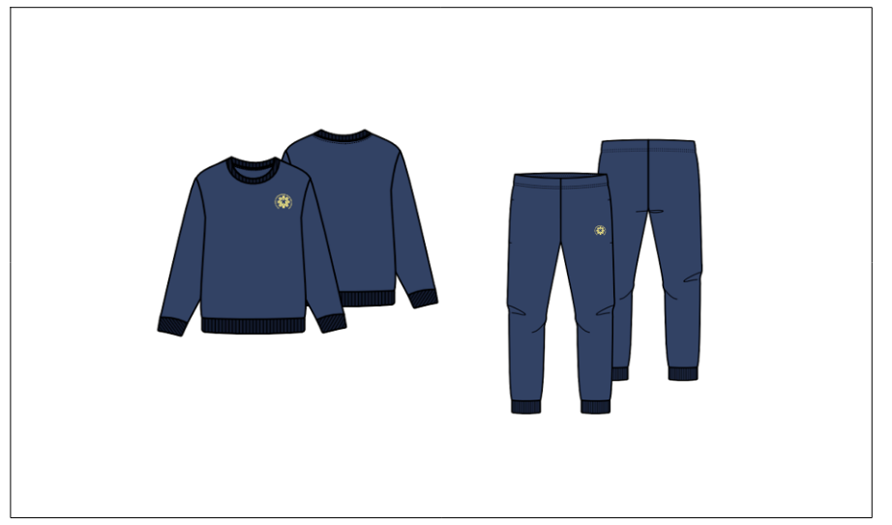

2 pav. Funkcinio trikotažo komplekto (džemperio ir kelnių) eskizas

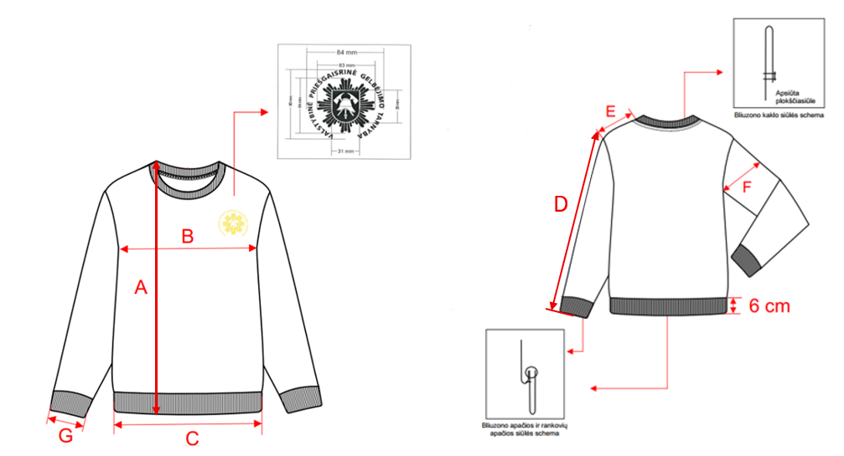

3 pav. Džemperio brėžinys

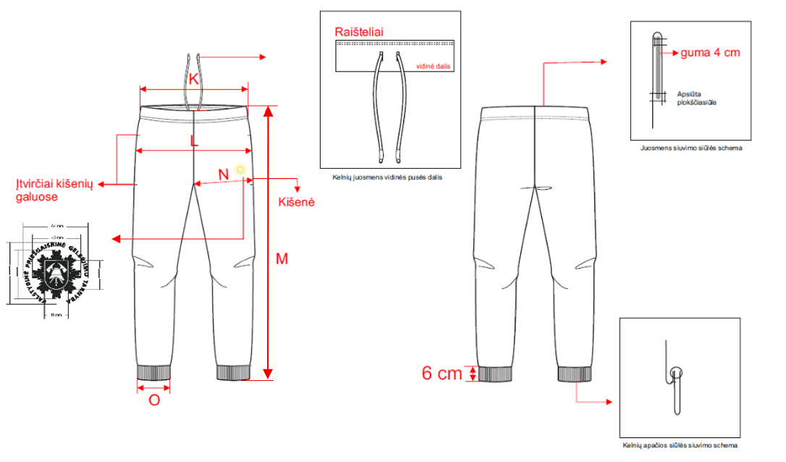

4 pav. Kelnių brėžinys

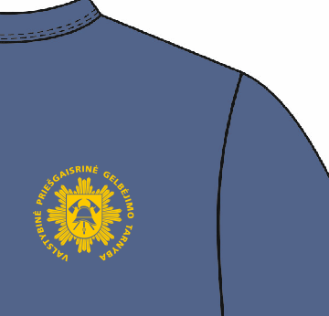

5 pav. Džemperio termo trensfero techninis brėžinys ir eskizas.
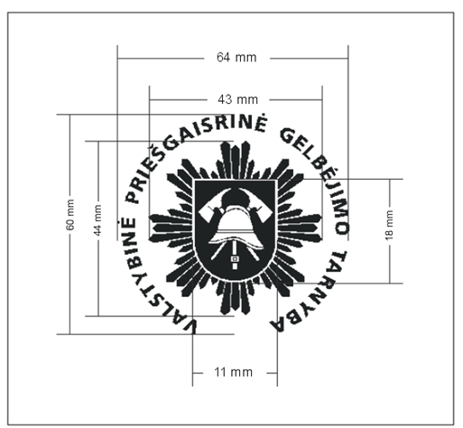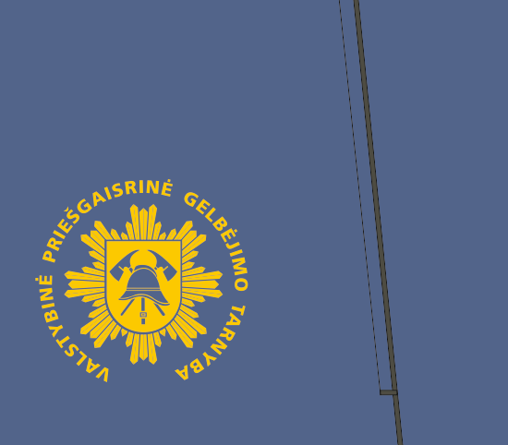

6 pav. Kelnių termo trensfero techninis brėžinys ir eskizas.

6 lentelė. Vyrų funkcinio trikotažo komplekto matų lentelė
Matavimo vieta | Krūtinės  apimtis | 88-94 | 96-102 | 104-110 | 112-118 | 120-126 | 128-134 | 136-142 | Leistini nukrypimai
Matavimo vieta | Dydis | S | M | L | XL | XXL | 3XL | 4XL | Leistini nukrypimai
Matavimo vieta | Ūgis |  |  |  |  |  |  |  | Leistini nukrypimai
Džemperis
Priekio ilgis ( nuo peties taško iki apačios) -A | 160 | 61 | 61 | 61 | 61 | 61 | 61 | 61 | ±1,5 cm
Priekio ilgis ( nuo peties taško iki apačios) -A | 168 | 65 | 65 | 65 | 65 | 65 | 65 | 65 | ±1,5 cm
Priekio ilgis ( nuo peties taško iki apačios) -A | 176 | 69 | 69 | 69 | 69 | 69 | 69 | 69 | ±1,5 cm
Priekio ilgis ( nuo peties taško iki apačios) -A | 184 | 73 | 73 | 73 | 73 | 73 | 73 | 73 | ±1,5 cm
Priekio ilgis ( nuo peties taško iki apačios) -A | 192 | 77 | 77 | 77 | 77 | 77 | 77 | 77 | ±1,5 cm
Priekio ilgis ( nuo peties taško iki apačios) -A | 200 | 81 | 81 | 81 | 81 | 81 | 81 | 81 | ±1,5 cm
Krūtinės apimtis 1/2 (ties pažastimis)-B | 160-200 | 49 | 52 | 55 | 58 | 61 | 64 | 67 | ±1 cm
Gaminio apačios plotis-C | 160-200 | 45 | 48 | 51 | 54 | 57 | 60 | 63 | ±1 cm
Rankovės ilgis-D | 160 | 59.8 | 60 | 60.2 | 60.4 | 60.6 | 60.8 | 61 | ±1 cm
Rankovės ilgis-D | 168 | 62.8 | 63 | 63.2 | 63.4 | 63.6 | 63.8 | 64 | ±1 cm
Rankovės ilgis-D | 176 | 65.8 | 66 | 66.2 | 66.4 | 66.6 | 66.8 | 67 | ±1 cm
Rankovės ilgis-D | 184 | 68.8 | 69 | 69.2 | 69.4 | 69.6 | 69.8 | 70 | ±1 cm
Rankovės ilgis-D | 192 | 71.8 | 72 | 72.2 | 72.4 | 72.6 | 72.8 | 73 | ±1 cm
Rankovės ilgis-D | 200 | 74.8 | 75 | 75.2 | 75.4 | 75.6 | 75.8 | 76 | ±1 cm
Peties ilgis-E | 160-200 | 12.5 | 13 | 13.5 | 14 | 14.5 | 15.7 | 16.9 | ±0,5 cm
Rankovės plotis (plačiausioje vietoje) 1/2-F | 160-200 | 18 | 19 | 20 | 21 | 22 | 23 | 24 | ±1 cm
Rankovių apačios plotis 1/2-G | 160-200 | 9.5 | 10 | 10.5 | 11 | 11.5 | 12 | 12.5 | ±0,5 cm
Kelnės
Juosmens apimtis 1/2-K | 160-200 | 37 | 40 | 43 | 46 | 49 | 52 | 56 | ±1 cm
Klubų plotis 1/2-L | 160-200 | 52 | 55 | 58 | 61 | 64 | 67 | 70 | ±1 cm
Kelnių šono ilgis-M | 160 | 91 | 91 | 91 | 91 | 91 | 91 | 91 | ±1 cm
Kelnių šono ilgis-M | 168 | 96 | 96 | 96 | 96 | 96 | 96 | 96 | ±1 cm
Kelnių šono ilgis-M | 176 | 101 | 101 | 101 | 101 | 101 | 101 | 101 | ±1 cm
Kelnių šono ilgis-M | 184 | 106 | 106 | 106 | 106 | 106 | 106 | 106 | ±1 cm
Kelnių šono ilgis-M | 192 | 111 | 111 | 111 | 111 | 111 | 111 | 111 | ±1 cm
Kelnių šono ilgis-M | 200 | 116 | 116 | 116 | 116 | 116 | 116 | 116 | ±1 cm
Kelnių klešnių plotis 1/2 (plačiausioje vietoje- N | 160-200 | 29.3 | 31 | 32.7 | 34.4 | 36.1 | 37.8 | 39.5 | ±1 cm
Klešnės plotis apačioje1/2-O | 160-200 | 11.5 | 12 | 12.5 | 13 | 13.5 | 14 | 14.5 | ±0,5 cm

7 lentelė. Moterų funkcinio trikotažo komplekto matų lentelė
Matavimo vieta | Krūtinės apimtis | 74-82 | 84-90 | 92-98 | 100-108 | 110-120 | 122-132 | 134-144 | Leistini nukrypimai
Matavimo vieta | Dydis | XS | S | M | L | XL | 2XL | 3XL | Leistini nukrypimai
Matavimo vieta | Ūgis |  |  |  |  |  |  |  | Leistini nukrypimai
Džemperis
Priekio ilgis (nuo peties taško iki apačios) -A | 156 | 58 | 58 | 58 | 58 | 58 | 58 | 58 | ±1,5 cm
Priekio ilgis (nuo peties taško iki apačios) -A | 164 | 62 | 62 | 62 | 62 | 62 | 62 | 62 | ±1,5 cm
Priekio ilgis (nuo peties taško iki apačios) -A | 172 | 66 | 66 | 66 | 66 | 66 | 66 | 66 | ±1,5 cm
Priekio ilgis (nuo peties taško iki apačios) -A | 180 | 70 | 70 | 70 | 70 | 70 | 70 | 70 | ±1,5 cm
Priekio ilgis (nuo peties taško iki apačios) -A | 188 | 74 | 74 | 74 | 74 | 74 | 74 | 74 | ±1,5 cm
Krūtinės apimtis 1/2 (ties pažastimis)-B | 156-188 | 47 | 50 | 53 | 56 | 59 | 62 | 65 | ±1 cm
Gaminio apačios plotis-C | 156-188 | 43 | 46 | 49 | 52 | 55 | 58 | 61 | ±1 cm
Rankovės ilgis-D | 156 | 54.4 | 54.6 | 54.8 | 55 | 55.2 | 55.4 | 55.6 | ±0,5 cm
Rankovės ilgis-D | 164 | 57.4 | 57.6 | 57.8 | 58 | 58.2 | 58.4 | 58.6 | ±0,5 cm
Rankovės ilgis-D | 172 | 60.4 | 60.6 | 60.8 | 61 | 61.2 | 61.4 | 61.6 | ±0,5 cm
Rankovės ilgis-D | 180 | 63.4 | 63.6 | 63.8 | 64 | 64.2 | 64.4 | 64.6 | ±0,5 cm
Rankovės ilgis-D | 188 | 66.4 | 66.6 | 66.8 | 67 | 67.2 | 67.4 | 67.6 | ±0,5 cm
Peties ilgis-E | 156-188 | 11.5 | 12 | 12.5 | 13 | 13.5 | 14 | 14.5 | ±0,5 cm
Rankovės plotis (plačiausioje vietoje) 1/2-F | 156-188 | 17 | 18 | 19 | 20 | 21 | 22 | 23 | ±1 cm
Rankovių apačios plotis 1/2-G | 156-188 | 9 | 9.5 | 10 | 10.5 | 11 | 11.5 | 12 | ±0,5 cm
Kelnės
Juosmens apimtis 1/2-K | 156-188 | 32 | 35 | 38 | 41 | 44 | 47 | 50 | ±1 cm
Klubų plotis 1/2-L | 156-188 | 48 | 51 | 54 | 57 | 60 | 63 | 66 | ±1 cm
Kelnių šono ilgis-M | 156 | 91 | 91 | 91 | 91 | 91 | 91 | 91 | ±1 cm
Kelnių šono ilgis-M | 164 | 96 | 96 | 96 | 96 | 96 | 96 | 96 | ±1 cm
Kelnių šono ilgis-M | 172 | 101 | 101 | 101 | 101 | 101 | 101 | 101 | ±1 cm
Kelnių šono ilgis-M | 180 | 106 | 106 | 106 | 106 | 106 | 106 | 106 | ±1 cm
Kelnių šono ilgis-M | 188 | 111 | 111 | 111 | 111 | 111 | 111 | 111 | ±1 cm
Kelnių klešnių plotis 1/2 (plačiausioje vietoje- N | 156-188 | 27.9 | 29.6 | 31.3 | 33 | 34.7 | 36.4 | 38.1 | ±1 cm
Klešnės plotis apačioje1/2-O | 156-188 | 10.5 | 11 | 11.5 | 12 | 12.5 | 13 | 13.5 | ±0,5 cm

_________________

